<스타프로젝트 for Kakao 일러스트/웹툰 공모>
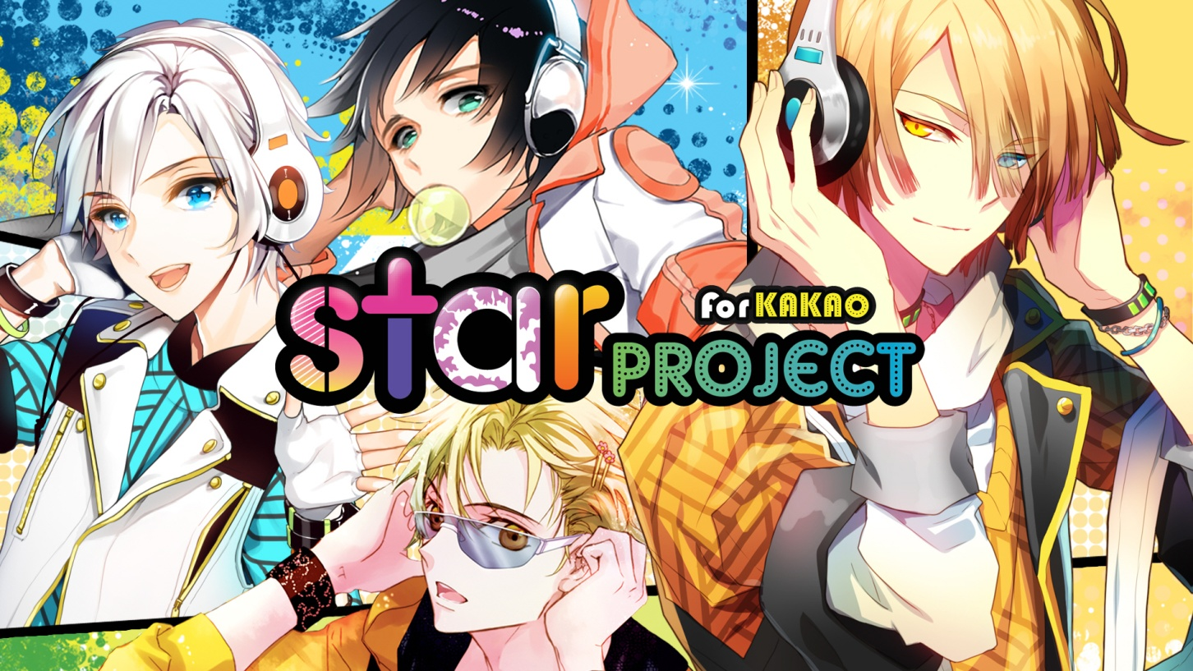

스타프로젝트 for Kakao는 12월 초에 카카오톡 플랫폼에서 오픈할 예정의
연예육성시뮬레이션 게임입니다.

● 응모자격
만화, 애니메이션, 웹툰 관련 직종 종사자 및 관련 학과 학생, 일러스트레이터, 도전만화(포털)참여자 등

● 응모분야
- 일러스트 분야
- 웹툰 분야

● 접수기간
- 2014. 11.25~2014.12.30
- 발표 2015.1.6 (공식 페이스북 공지 또는 개별문자 통보)

● 시상내역
1. 일러스트 분야
- 스타 상 100만원 1명
- 입선 20만원 5명
- 아툰즈 카페 프로모 전시전 참여 기회제공

2. 웹툰 분야 당선자
- 스타 상 100만원
- 입선 20만원 5명
- 아툰즈 카페 프로모 전시전 참여 기회제공

● 제출 형식 및 규격
1.일러스트 분야
- 스타프로젝트 게임 캐릭터가 등장하는 1장의 일러스트 이미지
- 해상도 300DPI이상, 1920X1431px사이즈의 jpg파일
2. 웹툰 분야
- 스타프로젝트 게임 캐릭터가 등장하는 8컷 이상의 웹툰
- 해상도 300DPI이상, 가로 최대 800px (세로 자율)의 jpg파일
3. 공통
- 이메일 접수 : atoonz_vvvic@naver.com
- 공모전신청서 + 지원분야별 작업물
- 일러스트 분야/웹툰분야 중복접수 가능
- 접수 시, 메일 제목은 [공모전출품]_지원분야_출품자성명/신청서와 완성작품은 zip압축파일로 파일명에 출품자명_작품명 기재

● 유의사항
- 모든 출품작은 순수 창작물이어야 한다.
- 표절시비가 발생할 경우, 심사에서 제외되며 입상 발표 후 확인될 경우에는 수상이 취소되고 시상내역 환수 조치한다.
- 제출된 출품작은 일체 반환하지 않으며, 수상작에 대한 저작권 ,사용권, 지적 재산권 등 일체의
권리는 주최 기관에 귀속된다.
- 해당 작이 없을 경우 시상치 않음

●문의사항
- ㈜아툰즈 atoonz_vvvic@naver.com
- ☎ 070-7505-9470 (평일 오전 10시~ 오후 5시/*점심시간 오후 12:30~1:30)

